**Use Case Template**

**Project Name: Website Quản lý tin tức**

**Project ID: Finding Nemo Team**

**Executive Sponsor : Lê Thành Công**

**Project Manager: Nguyễn Lê Hoàng**

**Business Analyst: Nguyễn Thị Thập**

Date: September 19, 2016

Revision History

| **Version** | **Date** | **Revision Description** |
| --- | --- | --- |
| .01 |  |  |
| .02 |  |  |
| .03 |  |  |
| .04 |  |  |
| 1.0 |  | Approved Use Case |
|  |  |  |
|  |  |  |

# Approvals

We have carefully assessed the Use Cases for this project. This document has been completed in accordance with the requirements of the System Development Methodology.

MANAGEMENT CERTIFICATION - Please check the appropriate statement.

______ the document is accepted.

______ the document is accepted pending the changes noted.

______ the document is not accepted.

We fully accept the changes as needed improvements and authorize initiation of work to proceed. Based on our authority and judgment, the continued operation of this system is authorized.

(*=Required **= Submit for Review Approval Not Required)

Executive Sponsor** DATE

Project Sponsor* DATE

Quality Assurance Manager / Team Lead* DATE

Business Analyst Manager / Team Lead* DATE

Project Manager DATE

# Use Case List

|  |  |  |
| --- | --- | --- |
| **Use Case ID** | **Primary Actor** | **Use Cases** |
| Xem bài viết | User | Kích vào hình ảnh hoạt đường link để đọc bài |
| Tìm kiếm bài viết | User | Tìm kiếm tin tức mình muốn đọc |
| Comment | User | Bình luận sau khi đọc các bài viết |
| Quản lý bài viết | Admin | Đăng bài ,sửa bài ,xóa bài . |
| Quản lý thông báo | Admin | Kiểm tra và đăng các thông báo |
| Quản lý giao diện | Admin | Thay đổi giao diện người dùng |
| Thống kê | Admin | Thống kê các tin đã đăng trong ngày |

# Feature Name (Example: ATM Transaction)

## Feature Process Flow / Use Case Model

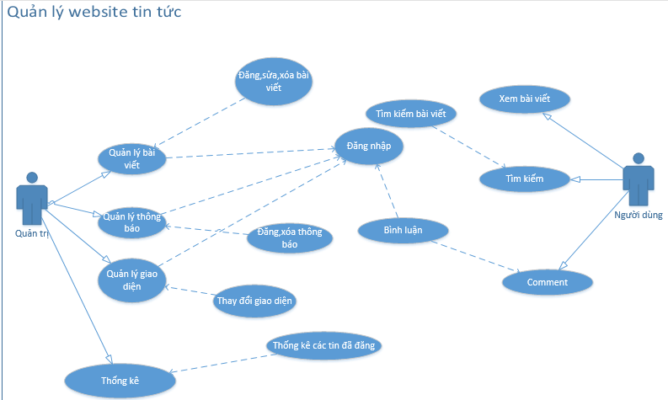

## Use Case(s)

|  |  |  |  |  |
| --- | --- | --- | --- | --- |
| **Use Case ID:** | 1 | | | |
| **Use Case Name:** | Đăng ký người dùng | | | |
| **Created By:** | Nguyễn Thị Thập | | **Last Updated By:** | Nguyễn Thị Thập |
| **Date Created:** | 14/09/2016 | | **Last Revision Date:** | 16/09/2016 |
| **Actors:** | | Người dùng | | |
| **Description:** | |  | | |
| **Trigger:** | |  | | |
| **Preconditions:**  **(Yêu cầu)** | | **Khách hàng phải có thiết bị có thể kết nối với enternet.** | | |
| **Postconditions:** | | Khách hàng đăng ký thành công tài khoản của mình | | |
| **Normal Flow:** | | 1. Người dùng nhấn vào nút đăng kí  2. Người dùng điền đầy đủ thông tin vào mẫu  3. Người dùng nhấn nút chấp nhận để tạo tài khoản. | | |
| **Alternative Flows:** | |  | | |
| **Exceptions:** | | 1. Thông tin điền vào không hợp lệ 2. Tên đăng nhập đã tồn tại. 3. Điền thiếu thông tin cần thiết. | | |
| **Includes:** | | Không | | |
| **Frequency of Use:** | |
| **Special Requirements:** | | Không | | |
| **Assumptions:** | | Không | | |
| **Notes and Issues:** | | Không | | |

|  |  |  |  |  |
| --- | --- | --- | --- | --- |
| **Use Case ID:** | 2 | | | |
| **Use Case Name:** | Đăng nhập người dùng | | | |
| **Created By:** | Nguyễn Thị Thập | | **Last Updated By:** | Nguyễn Thị Thâp |
| **Date Created:** | 14/09/2016 | | **Last Revision Date:** | 16/09/2016 |
| **Actors:** | | Người dùng | | |
| **Description:** | | Mô tả cách thức người dùng đăng nhập | | |
| **Trigger:** | | Nhấn vào nút đăng nhập  Người dùng đã có tài khoản trước đó. | | |
| **Preconditions:** | | **Hệ thống phải kết nối với sever** | | |
| **Postconditions:** | | **Nếu đăng nhập thành công sẽ xuất hiện các chức năng của người dùng** | | |
| **Normal Flow:** | | 1. **Yêu cầu người dùng nhập tên và mật khẩu** 2. **Nhấn vào nút Đăng Nhập** 3. **Hệ thống kiểm tra thông tin đăng nhập .** | | |
| **Alternative Flows:** | | Không | | |
| **Exceptions:** | | Lỗi không đăng nhập được:  Tài khoản không đúng  Sai/Quên mật khẩu. | | |
| **Includes:** | | Không | | |
| **Frequency of Use:** | | Không | | |
| **Special Requirements:** | | Không | | |
| **Assumptions:** | | Không | | |
| **Notes and Issues:** | | Mật khẩu không chứa các ký tự đặc biệt | | |

## Use Case(s)

|  |  |  |  |  |
| --- | --- | --- | --- | --- |
| **Use Case ID:** | 3 | | | |
| **Use Case Name:** | Đăng xuất người dùng | | | |
| **Created By:** | Nguyễn Thị Thập | | **Last Updated By:** | Nguyễn Thị Thập |
| **Date Created:** | 14/09/2016 | | **Last Revision Date:** | 16/09/2016 |
| **Actors:** | | Người dùng | | |
| **Description:** | | Không | | |
| **Trigger:** | | Phải nhấn vào nút đăng xuất | | |
| **Preconditions:** | | **Thoát ra khỏi tài khoản .** | | |
| **Postconditions:** | | Mô tả cách thức người dùng đăng xuất | | |
| **Normal Flow:** | | Người dùng chỉ cần nhấn vào nút đăng xuất . | | |
| **Alternative Flows:** | |  | | |
| **Exceptions:** | | Đăng xuất không thành công :   1. Lỗi kết nối mạng | | |
| **Includes:** | | Không | | |
| **Frequency of Use:** | | Không | | |
| **Special Requirements:** | | Không | | |
| **Assumptions:** | | Không | | |
| **Notes and Issues:** | | Không | | |

* 1. Usercase

|  |  |  |  |  |
| --- | --- | --- | --- | --- |
| **Use Case ID:** | 4 | | | |
| **Use Case Name:** | Đăng nhập admin | | | |
| **Created By:** | Nguyễn Thị Thập | | **Last Updated By:** | Nguyễn Thị Thâp |
| **Date Created:** | 14/09/2016 | | **Last Revision Date:** | 16/09/2016 |
| **Actors:** | | Admin | | |
| **Description:** | | Cách thức đăng nhập admin | | |
| **Trigger:** | | Nhấn vào nút đăng nhập | | |
| **Preconditions:** | | **Người dùng cần nhập tên đăng nhập và password.**  **Nhấn vào nút đăng nhập** | | |
| **Postconditions:** | | **Đăng nhập với quyền Admin** | | |
| **Normal Flow:** | | Thực hiện các chức năng của admin:đăng bài,… | | |
| **Alternative Flows:** | | Không | | |
| **Exceptions:** | | Lỗi không đăng nhập được:  Tài khoản không đúng  Sai/Quên mật khẩu. | | |
| **Includes:** | | Không | | |
| **Frequency of Use:** | |  | | |
| **Special Requirements:** | | Không | | |
| **Assumptions:** | | Không | | |
| **Notes and Issues:** | | không | | |

* 1. Usercase

|  |  |  |  |  |
| --- | --- | --- | --- | --- |
| **Use Case ID:** | 4 | | | |
| **Use Case Name:** | Đăng xuất admin | | | |
| **Created By:** | Nguyễn Thị Thập | | **Last Updated By:** | Nguyễn Thị Thâp |
| **Date Created:** | 14/09/2016 | | **Last Revision Date:** | 16/09/2016 |
| **Actors:** | | Admin | | |
| **Description:** | |  | | |
| **Trigger:** | | Nhấn vào nút đăng xuất | | |
| **Preconditions:** | | **Người dùng cần nhấn vào nút đăng xuất** | | |
| **Postconditions:** | |  | | |
| **Normal Flow:** | | **Thoát ra khỏi tài khoản của admin** | | |
| **Alternative Flows:** | | Không | | |
| **Exceptions:** | | Lỗi không đăng xuất được:  Lỗi kết nối mạng Enternet | | |
| **Includes:** | | Không | | |
| **Frequency of Use:** | |  | | |
| **Special Requirements:** | | Không | | |
| **Assumptions:** | | Không | | |
| **Notes and Issues:** | | Không | | |